**Феклистов Иван Демидович**

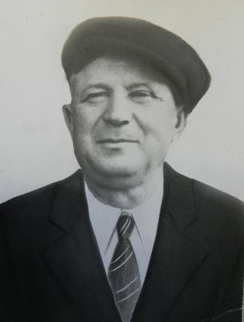

Родился 28 февраля 1913 года. Призвали в июне 1941 года вместе с братьями. На фронте работал шофёром, возил боеприпасы.

Когда был на Курской Дуге, не писал 6 месяцев. Во время войны был ранен в ногу. Затем во время аварии в глаза попали осколки. Лежал в Полевом госпитале. Остаток осколка смогли вытащить только спустя 27 лет в Челябинске.

Имел II группу инвалидности.

В тылу осталась жена и три дочери. По воспоминаниям одной из дочери, питались только картошкой и молоком. Косили сено. Ходили в Аргаяшский эвакогоспиталь, общались с ранеными солдатами.

После войны Иван Демидович работал в Харькове, восстанавливали сахарный завод. Вернулся домой 28 февраля 1946, в день своего рождения. Елизавета Ивановна, дочь Ивана Демидовича, вспоминает приезд отца домой как самое яркое событие в жизни. С её слов «Вернулись домой после школы, обедали. Слышим грохот, как будто в ворота зашел кто-то. Гляжу в окно, а там папка мой. Побежали мы его встречать, в чем есть, раздетые, разутые.»

Награжден Орденом Отечественной Войны II степени, медалью «За участие в героической обороне Сталинграда» , медалью «За участие в героической обороне Москвы», «за участие в Великой Отечественной войне».

